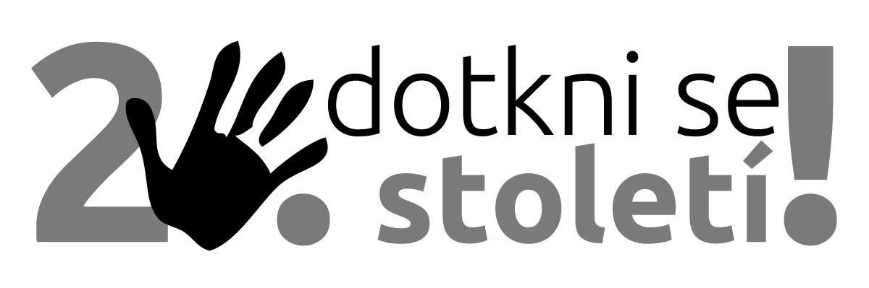
Vytvoř si svůj vlastní komiks
Soutěž projektu Dotkni se 20. století!
KA1: Předměty vyprávějí – interaktivní výukový materiál
CZ.1.07/1.1.00/26.0077

PŘIHLAŠOVACÍ FORMULÁŘ
Název školy
Adresa
Pedagog
Typ školy, ročník, třída
Předmět
Autor/autorský tým
Název komiksu
Použitý citát, inspirační zdroje příběhu
(stručný popis)
Kontakt (e-mail) na pedagoga

Vyplněný formulář zašlete prosím spolu s komiksem poštou (v obálce nadepsané „Komiks“) na adresu: Mgr. Nina Milotová, Národní muzeum, Vinohradská 1, 110 00 Praha 1.
